# 井字遊戲(一)

# 

# <https://zh.wikipedia.org/wiki/%E4%BA%95%E5%AD%97%E6%A3%8B>

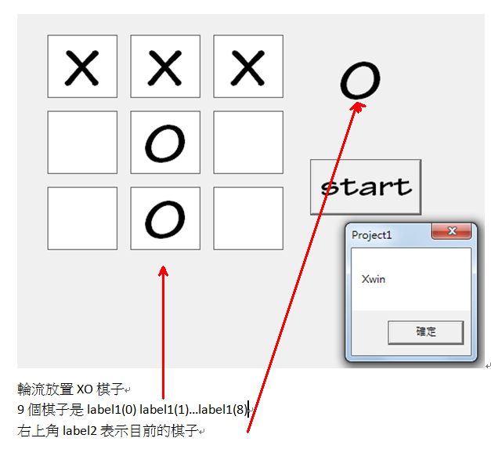

設定棋子

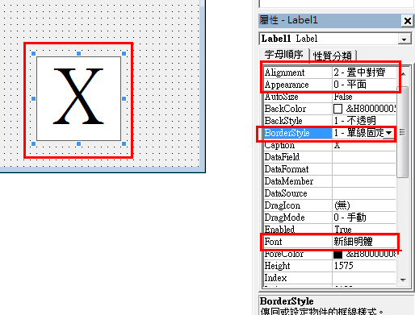

設定好之後複製貼上九個

### LABEL複製貼上請答是

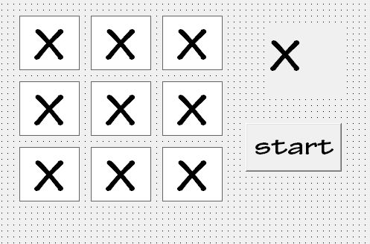

因為答是，VB會幫你建立陣列

因為判斷勝負會牽涉到位置，所以你的9個方塊務必照順序排列。

|  |  |  |
| --- | --- | --- |
|  |  |  |
|  |  |  |
|  |  |  |

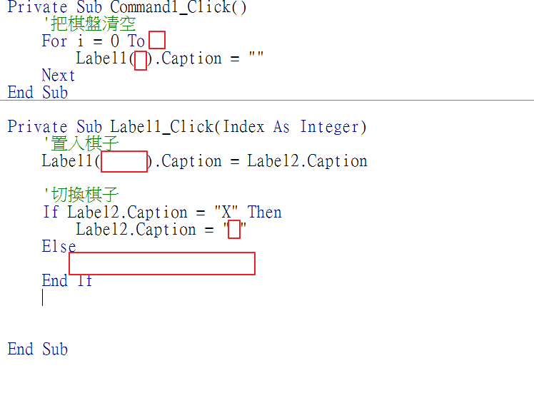

### 需上傳

### 原始碼frm

檔名皆用座號如，如01.frm

### 加分題

如何防止棋子覆蓋，已下過的格子不能再放棋子

檔名皆用座號如，如01加.frm

### 加加分題

自由發揮，請用一個LABEL簡短說明新增功能，檔名如01加加.frm

# Word超實用的功能：沒存檔的文件，當機後可以靠 3招救回來！

<https://www.managertoday.com.tw/articles/view/52774>